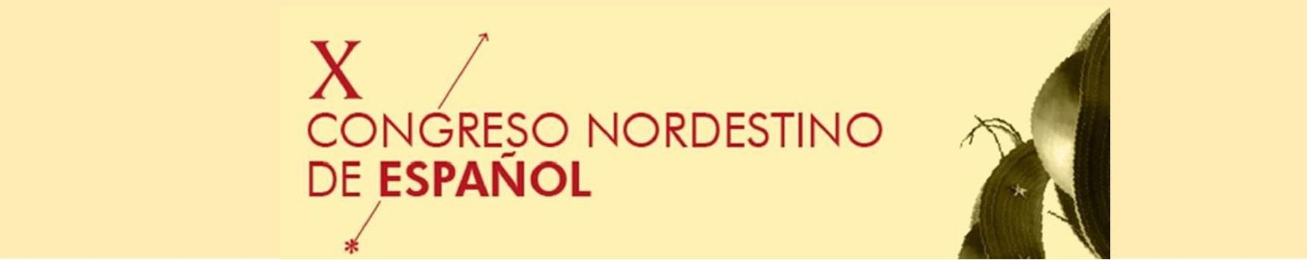

# LÍNGUA ESPANHOLA PARA CRIANÇAS COM DEFICIÊNCIA: RELATOS DE PROFESSORES-BOLSISTAS NA BUSCA DE UM ENSINO ANTICAPACITISTA

Marcelo Rocha Vieira1

Maria Francyneth Barroso da Silva2

# RESUMO

O curso *Espanhol Acessível: línguas estrangeiras em todos os sentidos – Versão Mi Cariño* trata-se de ação extensionista que ensina a língua espanhola para crianças com deficiência. O curso está atrelado ao projeto de pesquisa “Letramentos, Discursos e Ensino de Línguas Estrangeiras em atendimentos de Estimulação Multissensorial” da professora Beatriz Furtado (UFC). As atividades acontecem na Clínica Fithos, em Fortaleza/CE, juntamente com fisioterapeutas e terapeutas ocupacionais. Temos como objetivo, neste trabalho, apresentar e discutir, a partir da leitura e análise dos diários de campo dos professores do curso, as práticas de letramento multimodais em língua espanhola vivenciadas no curso. O registro dos diários de campo, que se dá por meio de texto escrito, fotos e vídeos, faz parte da sistemática do curso (Vieira, 2023). Adotamos o Modelo Social da Deficiência (Diniz, 2007) e trabalhamos numa perspectiva de ensino anticapacitista (Gesser *et al*., 2020). O *Mi Cariño,* em suas atividades, busca explorar os mais diversos usos das linguagens. A partir da análise dos diários de campo, encontramos como prática de letramento nas atividades a combinação entre linguagem verbal e não verbal, a aprendizagem por meio da sinestesia e do tato e a música. Percebemos que a ação extensionista tem proporcionado um olhar mais atento do futuro professor de língua estrangeira para as práticas inclusivas, preparando-os para atuarem com pessoas com deficiência dentro da sala de aula. Agradecemos a FUNCAP, Edital 07/2023 – Pró-Humanidades, pelo fomento à pesquisa.

**Palavras-chave:** Práticas de letramento; Ensino anticapacitista; Língua espanhola.

# Introdução

O curso *Espanhol Acessível: letras estrangeiras em todos os sentidos – Versão Mi Cariño* é uma ação extensionista que faz parte do *Programa Mais Inclusão: Construindo letras acessíveis*, cadastrado na Pró-Reitoria de Extensão (PEX), da Universidade Federal do Ceará (UFC), e coordenado pela Professora Dra. Beatriz Furtado Alencar Lima e pela Professora Dra. Letícia Joaquina de Castro Rodrigues Souza e Souza, lotadas no Departamento de Letras Estrangeiras (DLE). Essa ação extensionista está ligada ao projeto de pesquisa da coordenadora 

1Universidade Federal do Ceará. E-mail: [marcelorocha532@gmail.com](mailto:marcelorocha532@gmail.com)

2Universidade Federal do Ceará. E-mail: [mariafrancynethbarroso@alu.ufc.br](mailto:mariafrancynethbarroso@alu.ufc.br)

do curso, Profe. Beatriz Furtado, intitulado *“Letramentos, Discursos e Ensino de Línguas Estrangeiras em atendimentos de Estimulação Multissensorial”*. O projeto de pesquisa, atualmente, é financiado pela Fundação Cearense de Apoio ao Desenvolvimento Científico e Tecnológico (FUNCAP) nos seguintes editais: edital 06/2023 (Universal) e edital 007/2023 (Pró-Humanidades).

O curso é ministrado desde o ano de 2022 na Clínica Fithos – Vida em Movimento, no município de Fortaleza – CE. Seu público-alvo são crianças e adolescentes com múltiplas deficiências que frequentam, nessa clínica, atendimentos multissensoriais, a saber, fisioterapia, terapia ocupacional, estimulação visual e musicoterapia. Os atendimentos têm uma duração de 40 minutos e, durante esse tempo, buscamos a união entre o ensino da língua estrangeira, o espanhol, e as sessões multissensoriais, através de uma equipe interdisciplinar, composta por profissionais da saúde e profissionais da educação, alunos e professores do curso de Letras – Português e Espanhola da UFC.

De forma geral, essa ação extensionista tem como objetivo introduzir a língua e a cultura espanhola aos participantes do curso, por meio de atividades lúdico-pedagógicas, que têm sido realizadas através de exposições orais com materiais acessíveis elaborados pelos ministrantes do curso ou os próprios materiais já existentes na Clínica.

Sendo assim, este trabalho justifica-se pelo fato de que a inclusão de crianças com deficiência em práticas educacionais é um desafio significativo, e o ensino de línguas agrega novas camadas de complexidade. Logo, o Projeto "Mi Cariño" parte da premissa de que a educação inclusiva deve ir além de adaptações físicas, incorporando métodos pedagógicos que atendam às necessidades linguísticas e cognitivas dos alunos. Ao trabalhar com crianças com múltiplas deficiências, o projeto oferece uma oportunidade única de explorar o papel da multimodalidade e da linguagem como instrumentos de inclusão.

Além disso, ao registrar e discutir as práticas dos professores-bolsistas, através da escrita dos diários de campo, este trabalho oferece reflexões importantes para a formação de futuros professores, além de incentivar o desenvolvimento de políticas públicas que fomentem uma educação anticapacitista, capaz de acolher e valorizar a diversidade no ensino de língua espanhol para crianças com deficiência.

Portanto, neste artigo, temos como objetivo apresentar e discutir, a partir da leitura e análise dos diários de campo dos professores do curso, as práticas de letramento multimodais em língua espanhola vivenciadas no curso.

# O modelo biomédico e o modelo social da deficiência

A compreensão da deficiência evoluiu ao longo das décadas, passando por diversas perspectivas que influenciam a forma como a sociedade lida com as pessoas com deficiência. Duas dessas abordagens mais significativas são o modelo biomédico e o modelo social da deficiência.

# O Modelo Biomédico da Deficiência

Conforme Diniz (2007, p. 15) “para o modelo médico, deficiência é consequência natural da lesão em um corpo, e a pessoa com deficiência deve ser objeto de cuidados biomédicos”. O foco desse modelo está na condição física ou mental da pessoa, tratada como algo que precisa ser corrigido para que ele possa alcançar uma funcionalidade considerada "normal".

Esse modelo tradicional é frequentemente usado nas práticas clínicas e nos sistemas de saúde, onde os profissionais trabalham para minimizar ou compensar os impactos da deficiência sobre o indivíduo.

Contudo, a visão restrita do modelo biomédico muitas vezes ignora as barreiras sociais e estruturais que as pessoas com deficiência enfrentam em suas vidas diárias, responsabilizando apenas o indivíduo pela sua condição. Assim, a crítica a esse modelo reside, principalmente, em sua incapacidade de incorporar as complexidades sociais e culturais que cercam a experiência da deficiência.

# O Modelo Social da Deficiência

Por outro lado, o modelo social da deficiência propõe uma perspectiva oposta: a de que a deficiência não é uma característica pessoal a ser corrigida, mas uma construção social que resulta das barreiras impostas pela sociedade. Segundo esse modelo, a deficiência surge quando as estruturas sociais, físicas, e atitudinais são inacessíveis ou exclusivas para certas pessoas. Em outras palavras, a limitação não está no corpo do indivíduo, e sim nas barreiras criadas pela sociedade, como a falta de rampas para cadeirantes, a ausência de materiais em braile ou o preconceito e a discriminação.

Esse modelo, promovido por movimentos de direitos das pessoas com deficiência, enfatiza a necessidade de mudanças nas políticas públicas e nos ambientes sociais para garantir a inclusão.

# A escrita dos diários de campo

Os diários de campo são ferramentas importantes no processo de observação e registro em pesquisas qualitativas, especialmente para profissionais em áreas como educação, psicologia e ciências sociais. Eles permitem que o pesquisador registre, de forma sistemática, suas observações, percepções e reflexões durante o processo de investigação.

Em sua obra, Zabalza (2009, p. 61-62) propõe uma classificação dos diários de campo, destacando diferentes tipos de registros de acordo com suas finalidades e características específicas, a saber

1. O diário como organizador estrutural de aula: são os diários que se apresentam como mera especificação do horário ou da organização e sequência das atividades que se vão realizar na aula [...];
2. O diário como descrição de tarefas: são os diários em que o foco principal de atenção se centra nas tarefas que professores e alunos realizam na aula. Uns apresentam-descrevem as tarefas de uma forma muito minuciosa, enquanto que outros simplesmente as identificam. Por vezes, a narração inclui elementos do discurso do professor subjacente às tarefas (por que é que as fazem, o que é que se pretende com elas, etc.) [...];
3. O diário como expressão das características dos alunos e dos próprios professores (diários expressivos e auto-expressivos): são os diários que centram a sua atenção nos sujeitos que participam no processo didáctico [sic]. São muito descritivos, a respeito das características dos alunos (o diário refere constantemente o nome dos alunos, o que cada um deles faz, como vão progredindo, como o professor os vê, etc.), incluem com frequência referências ao próprio professor, como se sente, como actua [sic], etc. O factor [sic] pessoal predomina sobre o factor [sic] tarefa.

No *Mi Cariño*, no final de cada encontro/atendimento, os professores-bolsistas realizam a escrita de um diário, relatando suas impressões, de forma subjetiva, daquele momento vivenciado com as crianças e adolescentes participantes do projeto.

Na foto abaixo, temos uma ilustração do modelo do diário de campo utilizado pelos ministrantes do curso.

**Foto 1 - Modelo do Diário de campo**

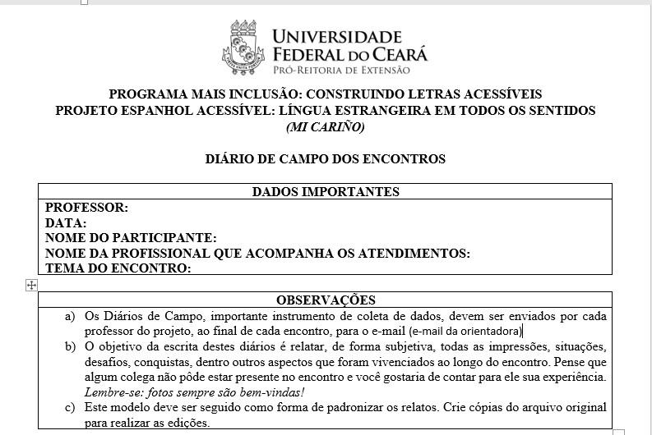

**Fonte: Elaborado pelo autor**

Esse tipo de escrita enquadra-se na terceira classificação de Zabalza (2009) para os diários “o diário como uma expressão das características dos alunos e dos próprios professores (diários expressivos e auto-expressivos”, uma vez que se relata todas as atividades realizadas, as impressões das crianças, suas dificuldades, suas conquistas e, também, as dificuldades e conquistas dos professores.

Os diários de campo têm sido uma ferramenta essencial no Mi Cariño, pois auxiliam os futuros professores a (re)pensarem sua prática docente.

# Práticas de Letramento Multimodal

O conceito de letramento multimodal tem ganhado relevância nos estudos educacionais e linguísticos, especialmente no contexto contemporâneo, onde os meios digitais e as tecnologias da comunicação tornam-se cada vez mais presentes. O letramento multimodal refere-se ao desenvolvimento da competência em interpretar e produzir textos que integram múltiplas modalidades – como linguagem verbal, visual, auditiva e gestual – a fim de comunicar de maneira eficaz e significativa. De acordo com Kress (2010), “o letramento multimodal envolve o reconhecimento e a produção de significados que vão além do texto escrito, explorando a combinação de palavras, imagens, sons e gestos para construir significados complexos” (KRESS, 2010, p. 45).

As práticas de letramento multimodais envolvem uma variedade de ferramentas e métodos que vão além do texto impresso, integrando o uso de tecnologias digitais e outras formas de mídia. De acordo com Van Leeuwen (2005), a comunicação multimodal exige que o estudante compreenda não apenas os elementos visuais e verbais, mas também suas interações e significados contextuais. Entre as modalidades mais utilizadas, destacam-se texto e imagem, áudio e vídeo, linguagem corporal e gestual, etc. Algumas dessas modalidades serão apresentadas na próxima sessão, pois são trabalhadas em atividades desenvolvidas pelos professores-bolsistas do *Mi Cariño*.

# Metodologia e análise dos dados

* 1. **Caracterização da pesquisa**

A metodologia do curso Espanhol Acessível - Versão Mi Cariño segue uma ordem que ajuda a organizar o seu funcionamento e a pensar em atividades que busquem um ensino anticapacitista.

O capacistimso é a discriminação de pessoas por motivido da sua deficiência (DIAS, 2013; MELLO, 2016) e pode ser atralado a opressão que gera a exclusão social. A partir desse conceito, o nosso objetivo, no curso, é desenvolver práticas anticipacitistas, isto é, uma “a perspectiva rompe com o processo de opressão vivenciado pelas pessoas com deficiência ao longo da história, bem como coaduna com a luta política desse grupo social pela garantia dos direitos humanos e da justiça social” (GESSER *et al.*, 2020, p. 17)

Conforme Vieira (2003), a metodologia dos curso segue a seguinte organização, a saber, a) leituras prévias; b) preparação das aulas; c) realização das aulas; d) escrita dos diários de campo;

e) leitura e análise dos diários de campo; f) reflexão sobre os diários produzidos; e g) aplicação das melhorias.

Como observado, ao final de cada encontro, há a produção, por parte dos professores- bolsistas, de diários de campo. Nesse material, os professores relatam suas as atividades realizadas durante o atendimento e, o que consideramos mais importante, relatam seus anseios, alegrias e tristezas.

Assim, para a realização desta pesquisa, fizemos a leitura e análise dos diários de campos de dois professores-bolsistas do curso, aqui, por questões éticas, serão chamados de Professor A e Professor B. O intuito da leitura visou verificar quais as práticas de letramentos estão presentes em seus atendimentos e o que dizem os professores sobre essas atividades.

Na próxima seção, faremos uma apresentação e análise desses dados.

# Apresentação e análise dos dados.

A partir da leitura e análise dos dados, podemos destacar que há combinação entre linguagem verbal e não verbal, ou seja, podemos destacar a contação da história *“El viaje de los colores”* através de material impresso e através do áudio disponibilizado pelos professores. Ademais, observamos a aprendizagem por meio da sinestesia e do tato, com a atividade das formas geométricas atreladas às texturas. Como prática predominante, temos a música, como um meio de enriquecimento de vocabulário e de conhecimento cultural.

# - Linguagem verbal e não verbal (texto e imagem)

Ao trabalharmos com as crianças/adolescentes do curso sobre o fascinante e encantador mudo das artes, em nosso primeiro encontro, realizamos a contação de uma história, *“El viaje de*

*los colores*”. Aqui, o objetivo era apresentar, por meio de uma história, criada pelos próprios professores-bolsistas, as cores e seus nomes em língua espanhola.

**Foto 2 - Capa da história “El viaje de los colores**

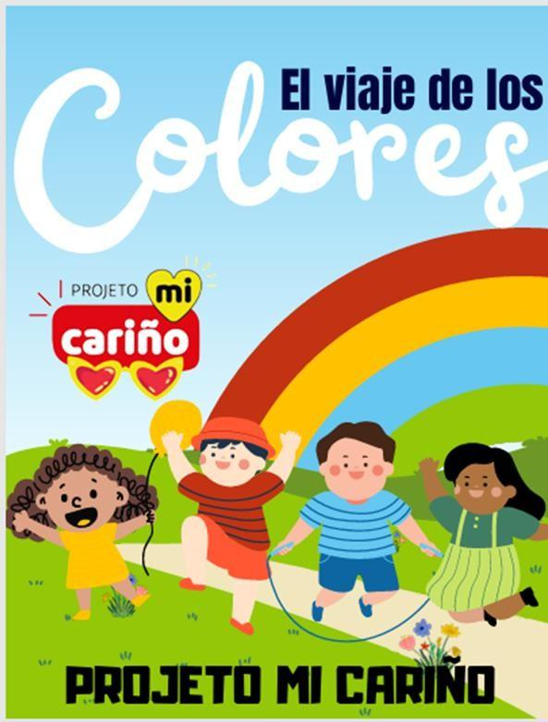

**Fonte: Elaborado pelos autores**

Nessa atividade, houve a mescla da linguagem verbal, através do texto escrito e da linguagem não-verbal, através das imagens que auxiliavam a construção do texto. Ademais, foi enviado aos pais e/ou responsáveis um áudio com a contação da história em língua espanhola.

No diário de campo do Professor A, sobre a realização dessa atividade, o professor apresenta a seguinte reflexão:

Logo, começamos a leitura da história “El viaje de los colores” com o auxílio dos dedoches. Havia duas opções, trabalhar a leitura da historinha utilizando o tablet como se fosse um mini livro, mostrando as gravuras e ilustrações, ou utilizando os dedoches. Optei pela segunda opção justamente por achar os dedoches um recurso mais lúdico e envolvente (Professor A)

Importante destacar o cuidado que o Professor A teve ao escolher os recursos multimodais que seriam utilizados naquele encontro para a contação da história. Os recursos sempre são escolhidos de acordo com as necessidades de cada participante, assim como a forma de condução do encontro.

O Professor B, por sua vez, ao realizar a atividade supracitada, relata que

Usamos o *datashow* para fazer a contação da história. Confesso que foi legal! Como estava projetado, pude ir explorando várias coisas da história, à medida em que ia contando. Por exemplo, pude fazer perguntas sobre quais cores representava cada personagem. Achei

interessante, pois ela lembrou das cores (verde, vermelho e azul), só não lembrou do amarelo. Ah…destaco o esforço que faz para produzir as palavras da forma correta, por exemplo, a palavra “azul” ela fala /azule/, mostrando que sabe que o L tem que se pronunciado. (Professor B)

Aqui, percebemos que o professor já usou outro recurso para a contação de história, o *datashow*. Além disso, em sua fala, é possível perceber que ele utiliza de técnicas para trabalhar com a leitura, como a pausa da leitura para comentar elementos da narrativa e fazer perguntas.

# O tato (linguagem corporal e gestual)

Outra atividade que consideramos importante mencionar é a atividade do ensino das formas geométricas através de figuras com diferentes texturas.

Nessa atividade, foram produzidas as principais formas geométrica, círculo, quadrado, retângulo e o triângulo, e cada uma delas possuía uma textura distinta, como liso, áspero e macio. À medida que íamos falando daquela forma geométrica, a criança/adolescente tocava nas figuras, sentindo sua textura e fazendo o contorno.

Sobre essa atividade, o Professor A registra, em seu diário, que

Cumprimentei minha amiga e expliquei a temática que iríamos abordar naquele dia. Começamos com a exposição das formas geométricas que foram confeccionadas, apresentando cada figura e seus nomes em espanhol: triángulo, rectángulo, cuadrado y círculo. Ela ficou encantada com cada forma, observando-as atentamente, pegando-as com firmeza e sentindo suas texturas, já que utilizamos materiais diferentes para confeccioná- las. (Professor A)

Através desse relato, conseguimos sentir que o professor expressa vários sentimentos, em especial, o de amizade, pela criança com a qual realiza os atendimentos. Ademais, é notável o engajamento da participante com os materiais produzidos e como esses recursos auxiliam na construção da compreensão da criança, saindo da abstração e indo para a concretude.

Já o Professor B, a partir da realização dessa atividade, registra em seu diário que

Como sempre, (criança)3 gosta de sortear tudo, então, começou a sortear sobre qual forma íamos falar! Assim, seguindo da seguinte forma a) sorteio da forma b) conversa sobre a forma à nome da forma, cor da forma, tipo de textura c) repetição do nome da forma d) desenho da forma no papel. Fizemos esses passos com as formas que decidimos trabalhar! Algo tem me chamado a atenção na (criança), de uns tempos para cá, ela sempre vem querendo saber o nome das coisas em espanhol e depois pergunta em português. Em seguida, ela mesmo diz se é parecido, igual ou diferente. Isso me alegra, uma vez que percebo que ela já mostra certos domínios da língua e consegue perceber tais coisas. (Professor B)



3 Será adotado o termo “criança” para referir-se a/ao participante que estava realizando aquela atividade. Adotamos essa nomenclatura para preservar o nome das crianças.

Aqui, o Professor já nos apresenta a construção de uma sequência para a realização da atividade e enfatiza que a participante gosta de fazer sorteios como forma de condução das figuras geométricas que serão abordadas ao longo do encontro.

Além disso, é necessário e imprescindível perceber o aguçado olhar do Professor B para os participantes, pois notou que a participante vem fazendo um processo de tradução das palavras entre sua língua nativa e a língua estrangeira.

# 3.1.3 - Música (áudio e vídeo)

Com a leitura e análise dos diários, percebemos que a prática de letramento que permeia quase todos os encontros é a música.

Utilizada como forma de enriquecimento do vocabulário e contato com as culturas que têm o espanhol como língua oficial, a música está presente no dia a dia das crianças que participam do Mi Cariño. Logo, em cada encontro, sempre procuramos levar uma música com vídeo com o intuito de fazer com que aquele momento fique o mais prazeroso possível através de experiências vivenciadas pela própria criança no seu dia a dia.

O Professor A apresenta o seguinte relato sobre o uso da música em suas atividades.

As duas canções escolhidas por mim foram: “Si estás feliz”, para trabalhar a questão dos movimentos e “La tienda del maestro Andrés”, para aprender sobre alguns instrumentos musicais em espanhol. O exercício prático foi bastante proveitoso, pois (criança) se divertiu muito ao se movimentar e ver a riqueza de detalhes presente nos vídeos. Ao ver (criança) se divertir e se engajar com os vídeos, senti uma imensa satisfação e um renovado entusiasmo pelo impacto positivo do que creio eu ser considerado musicoterapia. (Professor A)

A leitura do trecho do diário de campo do Professor A faz com que possamos perceber o quão a música é relaxante e motivante para as crianças do Mi Cariño, uma vez que relata a alegria da criança ao assistir o vídeo e o encantamento da garota ao visualizar os vários elementos que estão presentes no clipe da canção.

Por sua vez, o Professor B, ao realizar atividade usando a música como prática de letramento faz o seguinte relato.

Iniciamos o encontro com a música “hola que tal”, apenas visualizando o vídeo. Depois, fomos fazer a coreografia. (Criança) sempre fica envergonhada, mas, com um tempinho, começa a fazer tudo direitinho. Ela estava bem empolgada com a coreografia. Então, fizemos mais de uma vez!! Foi um momento bem divertido. Aqui, é importante frisar que trabalhamos com a questão dos movimentos corporais e com a compreensão auditiva, pois tinha de prestar atenção na letra da canção para fazer, corretamente, os passos da música. (Professor B)

O Professor B nos apresenta um relato em que envolve a timidez da participante para realização dos passos, ou melhor, da coreografia da canção. Notamos que com a repetição a participante conseguiu aproveitar mais o momento.

# Conclusão

A partir da leitura dos diários de campo, os relatos dos professores-bolsistas evidenciam que a inclusão vai além do simples acesso à língua estrangeira. A prática pedagógica, fundamentada em princípios anticapatistas, mostrou-se essencial para transformar o espaço de ensino em um ambiente verdadeiramente inclusivo, que respeita as singularidades de cada criança/adolescente.

A metodologia utilizada pelos professores, embasada na multimodalidade, revelou que estratégias que combinam estímulos visuais, auditivos e táteis facilitam a compreensão linguística e a interação das crianças. A abordagem interdisciplinar, envolvendo profissionais da saúde, como fisioterapeutas e terapeutas ocupacionais, também foi fundamental para adaptar o ensino às necessidades motoras e sensoriais dos participantes do projeto.

A participação no projeto não apenas transformou a percepção dos professores-bolsistas sobre a educação inclusiva, mas também contribuiu significativamente para o desenvolvimento de uma prática pedagógica crítica e reflexiva. Eles passaram a compreender a importância de um ensino que valoriza a diversidade e busca quebrar barreiras físicas, sensoriais e atitudinais.

Além disso, é perceptível, através das atividades planejadas, que os planos de aula desenvolvidos pelos bolsistas incorporam múltiplas formas de comunicação e que são sensíveis às necessidades do público-alvo. O desenvolvimento de atividades com música, contação de histórias e recursos digitais adaptados mostrou-se particularmente eficaz para o engajamento e a aprendizagem das crianças.

Este estudo contribui para a área da Linguística Aplicada ao demonstrar como a implementação de práticas pedagógicas inclusivas e anticapatistas pode ampliar o campo de atuação da linguística educacional, especialmente no contexto do ensino de línguas estrangeiras para pessoas com deficiência.

Por fim, a pesquisa reforça a necessidade de repensar a formação docente em línguas estrangeiras, incorporando discussões sobre inclusão, acessibilidade e práticas pedagógicas inclusivas. Ademais, evidencia a relevância de uma abordagem interdisciplinar, que integra os conhecimentos da educação, linguística e saúde para promover uma aprendizagem significativa e acessível a todos.

# Referencias

DIAS, Adriana. Por uma genealogia do capacitismo: da eugenia estatal a narrativa capacitista social. **Anais** do I Simpósio Internacional de Estudos sobre a Deficiência SEDPcD/Diversitas/ USP Legal – São Paulo, junho/2013. p. 1-14.

DINIZ, Debora. **O que é deficiência**. São Paulo: Brasiliense, 2007

GESSER, Marivete; BLOCK, Pamela; MELLO, Anahí Guedes de. Estudos da deficiência: interseccionalidade, anticapacitismo e emancipação social. **Estudos da deficiência: anticapacitismo e emancipação social**. Curitiba: CRV, p. 17-35, 2020.

# KRESS, G. Multimodality:a social semiotic approach to contemporary communication.

London: Routledge, 2010.

MELLO, Anahi Guedes. Deficiência, incapacidade e Vulnerabilidade: do capacitismo ou a preeminência capacitista e biomédica do Comitê de Ética em Pesquisa da UFSC. **Ciência & Saúde Coletiva**, Rio de Janeiro, v. 21, n. 10, p. 3265-3276,

VIEIRA, M. R.. Da teoria à prática: a adaptação de materiais para curso de extensão de língua espanhola para crianças com múltiplas deficiências.. In: **Encontro de Formação de Professoras/es de Línguas**, 2023, Inhumas. Caderno de Resumos - XIX Encontro de Professoras/es de Línguas, 2023.

VAN LEEUWEN, Theo. **Introducing social semiotics**. 2005.

ZABALZA, Miguel. **Diários de aula: um instrumento de pesquisa e desenvolvimento profissional.** Porto Alegre: Artmed, 2009.